Новогодние шаблоны

Поделки:

Ёлочка

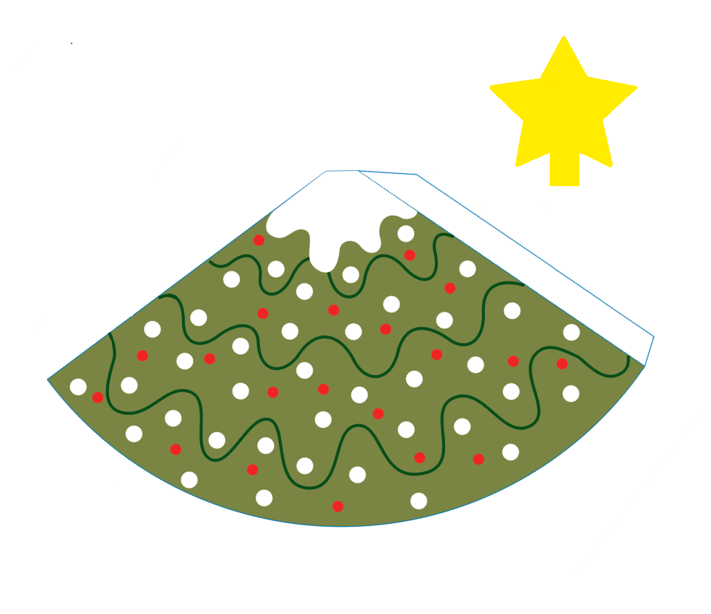

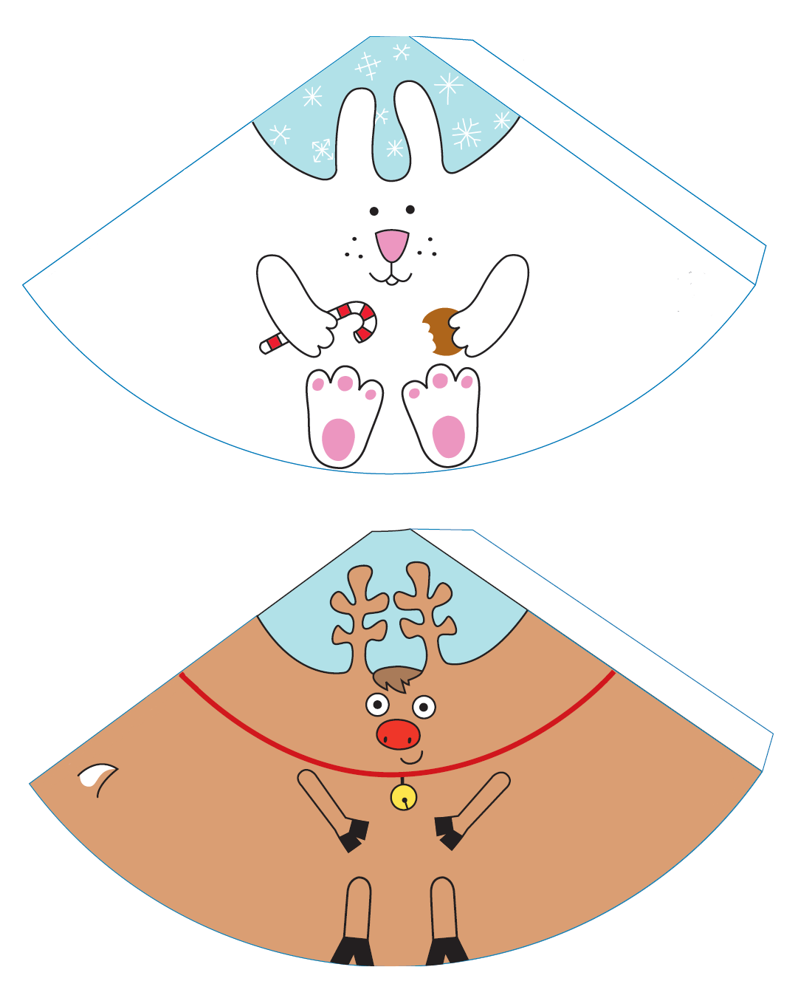
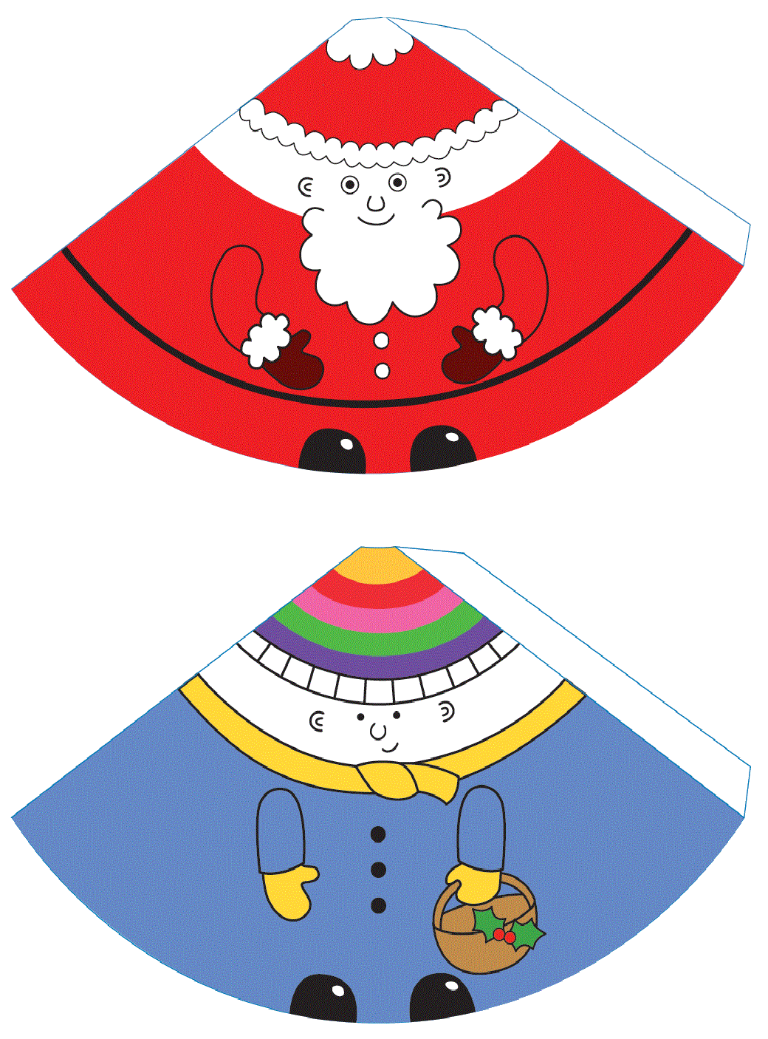

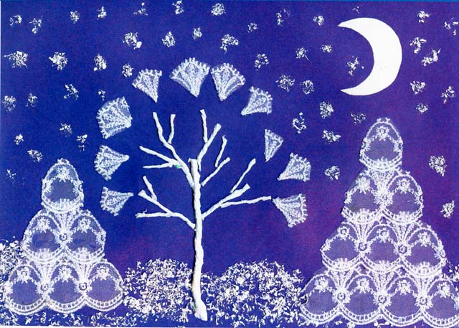

Открытка: Зимний вечер

Материал:
- лист тонкого синего картона,
- калька,
- кусочки белого кружева,
- клей ПВА,
- ножницы,
- пенопластовая крошка,
- фольга, салфетка.

Инструкционная карта
1. Из скрученных кусочков салфетки сформируйте ветви и ствол дерева, приклейте их на синюю основу.
2. Вырежьте кусочки кружева нужной формы: часть из них приклейте вокруг ветвей, имитируя снег, а другую часть используйте для изображения елочек.
3. Нанесите клей на нижнюю часть композиции и насыпьте на него пенопластовую крошку или мелко настриженное кружево — это «сугробы снега». Аналогично сделайте «падающий снег»: капните каплю клея на картон и присыпьте кружевной или пенопластовой крошкой. Лишнее потом стряхните.
4. Можно приклеить на картинку вырезанный из фольги месяц, а для украшения фона можно использовать блёстки.

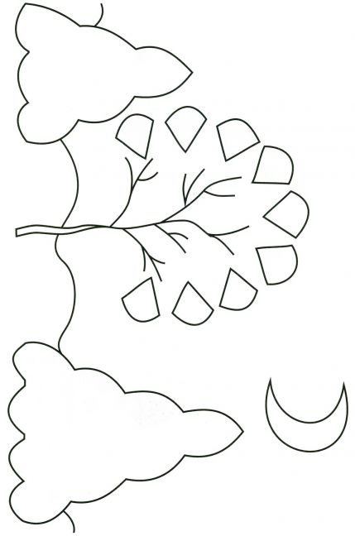

Объёмная открытка: Ёлочка

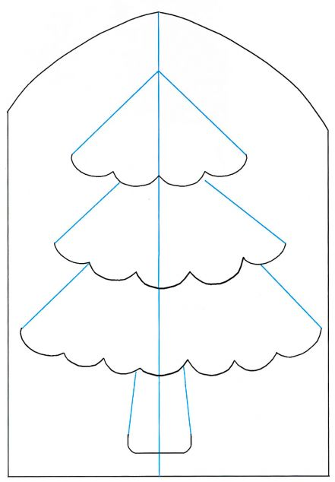

Снеговик
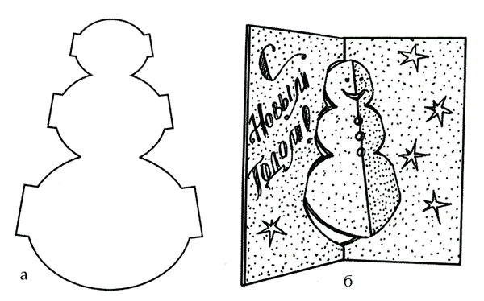

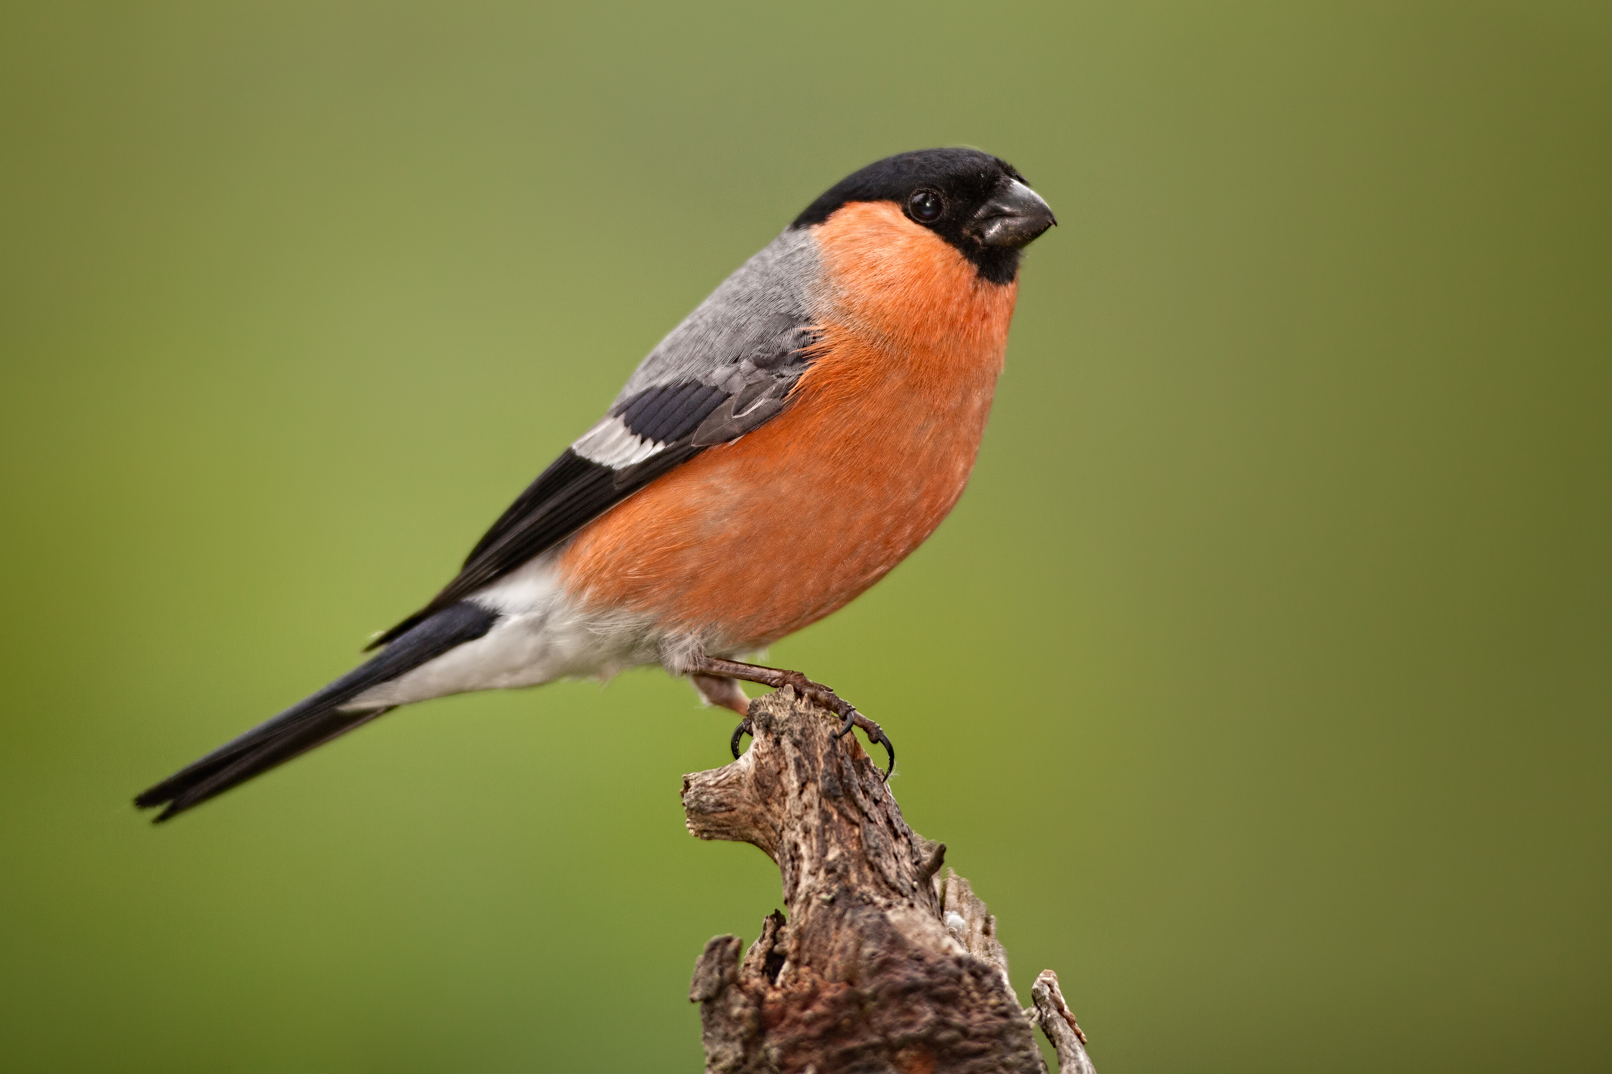
Foto : Adobe Stock
